Algdat – Øving 6
Vektede Grafer – Ingebrigt Hovind
Valgte å implementere Dijkstras algoritme, prøvde først rekursivt, men fant ut at denne ikke kunne håndtere skandinaviagrafen (etter mine utregninger så ville det ha tatt 50 timer på maskinen min). Implementerte derfor Dijkstra med en vanlig løkke samtidig som jeg optimaliserte på andre steder, for eksempel ved å ikke gi sette nodene inn i heapen før etter at de ble funnet. Dette gikk mye bedre slik at programmet håndterer nå alle grafene fint, inkludert skandinaviagrafen
N/A i utskriftene betyr at noden ikke kan nås fra den gitte startnoden.

VG1
Start i 1:
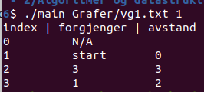

Start i 0:
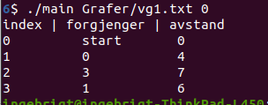

VG2 – start i 7
